6.6 Das direkte Produkt von Codes
direktes Produkt Kronecker Produkt
C ₁ C ₂ von systematischen linearen (wesentlich!!) Codes über GF (q):
C ₁ ist [n ₁, k ₁]-Code, C ₂ ist [n ₂, k ₂]-Code.
Es ist C ₁ C ₂ [n ₁ n ₂, k ₁ k ₂]-Code mit Codewörter als (n ₂ x n ₁)-Matrizen:

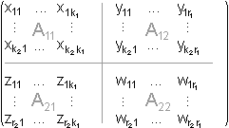 mit r_{i} = n _{i} – k _{i}.

Die Zeilen von (A ₁₁, A ₁₂) sind Codewörter aus C ₁.
Alle n ₁ Spalten sind Codewörter aus C ₂.

Methode des Codierers Aufbau des Codeworts aus C ₁ C ₂ wie folgt:

(i) Informationszeichen x ₁₁, ..., x _{k2 k1} zu Matrix A ₁₁ zusammensetzen
(ii) Kontrollzeichen y ₁₁, ..., y _{k2 r1} berechnen (Codierer von C ₁)
und anfügen als Matrix A ₁₂
(iii) Kontrollzeichen z ₁₁, ..., z _{r2 k1}, w ₁₁, ..., w _{r2 r1} berechnen (Codierer von C ₂)
und als A ₂₁ und A ₂₂ anfügen

Es gilt:
w _{ij} aus A ₂₂ kann als
i-tes Kontrollzeichen des C ₂-Codeworts (k ₁ + j)-te Spalte
j-tes Kontrollzeichen des C ₁-Codeworts (k ₂ + i)-te Zeile
verstanden werden.

Senden zeilenweise

Methode des Decodierers

(i) Speichern ankommender Zeilen in (n ₂ x n ₁)-Matrix
(ii) Zeilenweise decodieren (C ₁-Decodierer mittels MLD)
(iii) Eindeutig decodierte Zeilen durch Codewort ersetzen;
restliche Zeilen nicht ändern
(iv) Spaltenweise decodieren (C ₂-Decodierer)
(v) Ausgabe von (k ₂ x k ₁)-Matrix A ₁₁ als wahrscheinliche Nachricht

Informationsrate R = R ₁ R ₂ von C ₁ C ₂, wobei R _{i} = k _{i} / n _{i}

Minimalabstand d = d ₁ d ₂ von C ₁ C ₂

Bsp C ₁ = C ₂ = (7, 4)-Hamming-Code HAM (3, 2) mit

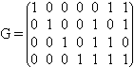 (systematische Version)

Minimalabstand: d = 3 3 = 9

Systematischer Codierer codiert Nullwort aus C ₁ C ₂, d.h. (4 x 4)-Nullmatrix,
zu (7 x 7)-Nullmatrix. Störung liefert:

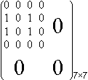

Decodierung C ₁-Stufe liefert zeilenweise

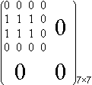

C ₂-Stufe liefert spaltenweise

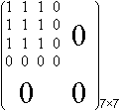

=> Schwerer Decodierfehler!
Obwohl C ₁ C ₂ 4-fehlerkorrigierend ist. Es gibt 9 Übertragungsfehler.

FAZIT Decodierfehler werden nicht nur durch den Code, sondern manchmal durch
Decodieralgorithmus verursacht bzw. verschlimmert.

Bsp Sei nun Kanalstörung in 9 Bits im Nullwort aufgetreten:

 | 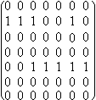 | C ₁ | 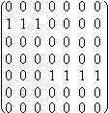 | C ₂ | 